BACCALAURÉAT PROFESSIONNEL

MICROTECHNIQUES

SESSION 2007

E2 : ÉPREUVE DE TECHNOLOGIE
PRÉPARATION D’UNE INTERVENTION MICROTECHNIQUE

CORRIGE

Mise en situation

Dans un magasin de modélisme, un microtechnicien est chargé de préparer, de vérifier l'état des voitures achetées et commandées et éventuellement de les modifier pour répondre à la demande du client.
Il doit donc vérifier que les véhicules prêts à être livrés sont opérationnels, les régler à la demande éventuelle des clients et archiver toutes les opérations de maintenance effectuées en liaison avec le fabricant.

Dans ce contexte, il convient d'abord de régler la direction.

A Réglage de la direction

1 Au moyen des documents 4/13 et 5/13, déterminer les pièces participant à la direction de la voiture.

Les pièces 3, 22, 23, 24, 25, 26, 28, 30, 222 et 225

2 Donner la solution constructive nécessaire au réglage du parallélisme des roues, réalisé par les pièces 25 et 26. Notamment en ce qui concerne les parties filetées.

Les filetages de chaque extrémité de la pièce 26 doivent être inversés (un à droite, l’autre à gauche).

3 Définir la fonction principale du sous-ensemble constitué des pièces 3, 21, 22, 23, 28, 165 et 225 reproduit ci-dessous. Les composants 22, 23 et 225 assurent une fonction secondaire. Quelle est-elle ?

Le sous-ensemble constitué des pièces 3, 21, 22, 23, 28, 165 et 225 permet de transmettre la direction. Les composants 22, 23 et 225 permettent également de limiter le couple transmis en cas de choc sur la direction.
Afin de répondre aux exigences des différents circuits de compétition et notamment des virages (nombreux et serrés ou rares et larges), il convient de régler le dispositif de braquage.

4 A partir des documents 4/13 et 5/13, identifier sur la figure ci-dessous les pièces participant au réglage du rayon de braquage, puis indiquer leur repère.

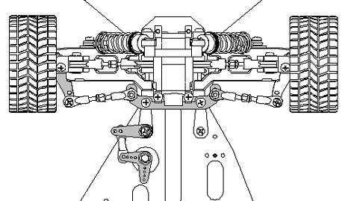

Les pièces 23, 24, 30 et 222
5 Le client demande un réglage pour utiliser sa voiture sur un circuit sinueux. En déduire la position de réglage pour satisfaire la demande du client et compléter la vue ci-dessous en indiquant en couleur les positions des vis de fixation des différents éléments.

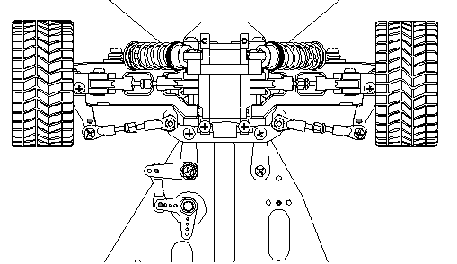

B Modulation / démodulation

Après le réglage de la direction, on vérifie le fonctionnement général de la voiture. Il s'avère que le signal n'est pas transmis de manière correcte.

6 Identifier le type de modulation en comparant les signaux théoriques attendus (document 6/13) avec les signaux mesurés (cas n°1 à 5 document 8/13).

C’est une modulation d’amplitude.

7 La courbe ci-dessous représente le signal de base avant modulation et avant transmission. En comparant avec les courbes des signaux mesurés (cas n°1 à 5 document 8/13), retrouver la portion de courbe qui représente la vitesse et celle qui représente la direction.
②
①

① vitesse ② direction
8 Au moyen du document 8/13, calculer la fréquence de la porteuse.

On mesure la période sur 10 oscillations pour avoir plus de précision. On obtient T₁₀ = 370 ns donc T = 37 ns.

f = 1/T = 1 / 37 10⁻⁹
= 27.027 MHz.

9 Il s'avère que le quartz situé sur la voiture a une fréquence de résonance de 27,275 MHz, retrouver la référence du quartz à commander dans le document constructeur.

Fréquence de résonance (MHz) | Référence | Prix
26.540 | 70.5925 | 2.9 €
26.625 | 70.4071 | 2.9 €
26.640 | 70.5935 | 2.9 €
26.665 | 70.6028 | 2.9 €
26.720 | 70.5943 | 2.9 €
26.770 | 70.5949 | 2.9 €
26.820 | 70.8735 | 2.9 €
27.025 | 70.5926 | 2.9 €
27.120 | 70.6021 | 2.9 €
27.145 | 70.5938 | 2.9 €
27.175 | 70.5942 | 2.9 €
27.225 | 70.5948 | 2.9 €
27.255 | 70.5950 | 2.9 €
27.275 | 70.8719 | 2.9 €

réf du quartz : 70.8719
C Modification de la motorisation

Le client désire piloter sa voiture en intérieur, il demande d'équiper sa voiture avec un moteur électrique.
Le pignon en sortie du moteur thermique possède 15 dents, la roue qui engraine avec, appartenant au différentiel central en possède 42.

10 Grâce aux caractéristiques du véhicule (page 2/13) et au document constructeur page 9/13, déterminer la fréquence de rotation du moteur thermique.

moteur 2,5 cm³, Delta 15 ES ⇒ ref 223254

n_{maxi} = 29000 tr/min

11 Le client choisit le moteur électrique de référence 270058113. Grâce au document constructeur page 9/13, déterminer la fréquence de rotation de ce moteur.

n = 42800 tr/min

12 Déterminer le nombre de dents du pignon en sortie de moteur électrique pour conserver la même fréquence de rotation du différentiel central en prenant les valeurs suivantes :
n_{moteur thermique} = 30 000 tr/min
n_{moteur électrique} = 37 500 tr/min

z_{pignon} = 30000 x 15 = 12 dents
37500

Barème de correction
Partie |  | barème
A Réglage de la direction
 | Question 1 | /2
 | Question 2 | /2
 | Question 3 | /2
 | Question 4 | /3
 | Question 5 | /2
B Modulation : démodulation
 | Question 6 | /1
 | Question 7 | /1
 | Question 8 | /2
 | Question 9 | /1
C Modification de la motorisation
 | Question 10 | /1
 | Question 11 | /1
 | Question 12 | /2
 | TOTAL | /20

